Автономная некоммерческая общеобразовательная организация
«Школа имени А.М. Горчакова»
_____________________________________________________________________________

РАССМОТРЕНА И СОГЛАСОВАНА  Педагогическим Советом  АНОО «Школа имени А.М.Горчакова»  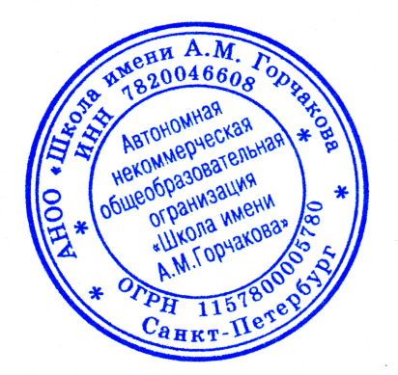  «24» июня 2022 года  Протокол №6 | УТВЕРЖДАЮ  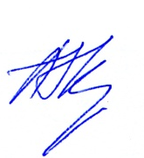  Директор  АНОО «Школа имени А.М. Горчакова»  _______________ А.В. Кузьмин  Приказ №76 от 27.06.2022
С учетом мнения
Совета родителей
АНОО «Школа имени А.М. Горчакова»
Протокол №2 от 01.06.2022

С учетом мнения
Совета обучающихся
АНОО «Школа имени А.М. Горчакова»
Протокол №2 от 01.06.2022

Календарный план воспитательной работы

на 2022-23 уч.г.

(основное и среднее общее образование)

Событие / Проект | Сроки | Ответственные
День учителя | 5 октября | Классные руководители
День Лицея | 19 октября | Классные руководители
Праздник осеннего листа | Последний день 1 четверти | Классные руководители
День рождения А.П. Брюллова | 10 декабря | Директор
Новогодняя вечеринка | 29 декабря | Классные руководители
День полного освобождения Ленинграда от фашистской блокады.  Блокадные чтения.  Лыжный пробег | 27 января | Б.В. Неупокоев  А.С. Яруничев
Зимние Олимпийские игры | 23 февраля | А.С. Яруничев
Горчаковская масленица | 25 февраля | Т.С. Илюшин
Фестиваль «Нескучная наука» | 27-28 марта | В.В. Воронов
Выезд в честь Дня Победы | 10 мая | Б.В. Неупокоев
Интеллектуальный марафон | май | Куратор проекта
Представление портфолио | июнь | Классные руководители
Заключительная церемония | июнь | Директор
Походы | июнь | Классные руководители
Летняя школа | июль-август | Куратор проекта

